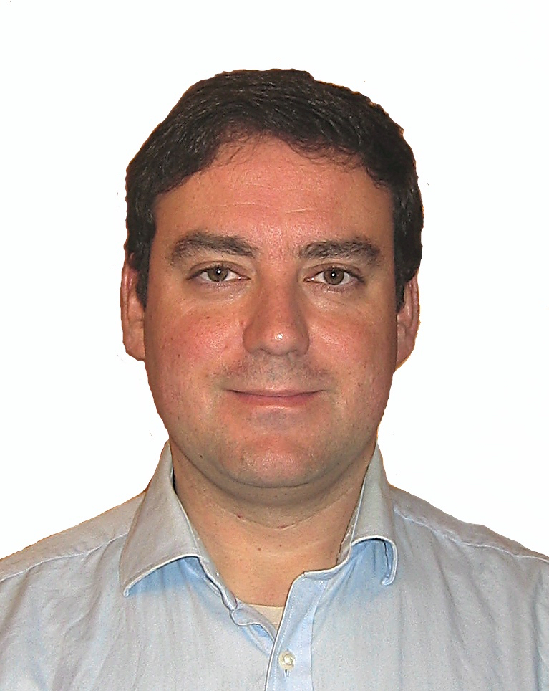
Jesús García-García
Departamento de Contabilidad de la Universidad de Oviedo.
Facultad de Economía y Empresa. Avenida del Cristo s/n, 33006 Oviedo (España)
e-mail: jesgar@uniovi.es
ORCID: https://orcid.org/0000-0002-5120-8851
Doctor en Sistemas de Información Contable por la Universidad de Oviedo y Máster en Auditoría de Cuentas por la Universidad Pontificia de Salamanca. Es profesor en el departamento de Contabilidad de la Universidad de Oviedo. Sus principales líneas de investigación se centran en los efectos de la tecnología digital para la transparencia y rendición de cuentas de los gobiernos y en la evaluación del desarrollo de software libre como actividad socialmente responsable.

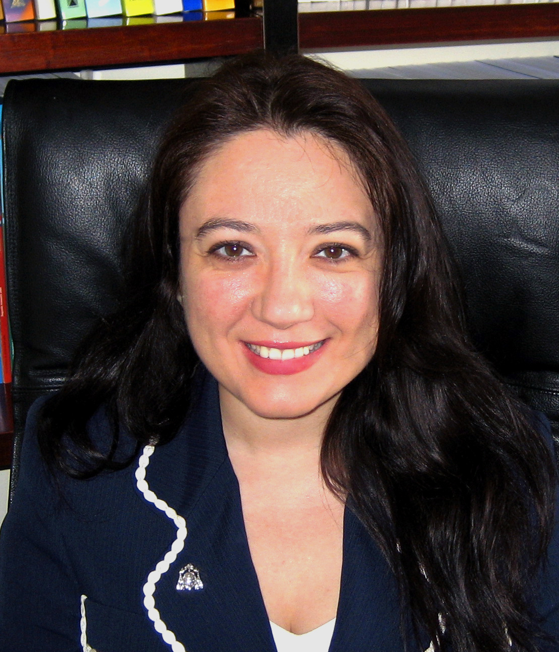
María Isabel Alonso Magdaleno
e-mail: ialonso@uniovi.es
ORCID: https://orcid.org/0000-0002-4865-1561
Doctora en Administración y Dirección de Empresas y licenciada en Ciencias Económicas y Empresariales por la Universidad de Oviedo. Es profesora en el Departamento de Administración de Empresas de la Universidad de Oviedo. Su investigación se ha centrado en el análisis de sistemas socio-económicos, políticas de gestión, administración y eficiencia tanto en el sector público como en el privado, en el papel de los modelos open source y de conocimiento libre y abierto como actividad socialmente responsable y en el análisis de los procesos de transparencia, apertura de datos y divulgación de las Administraciones Públicas, tanto a nivel local como nacional.

